ЭТО СЧАСТЬЕ – ПУТЬ ДОМОЙ !!!
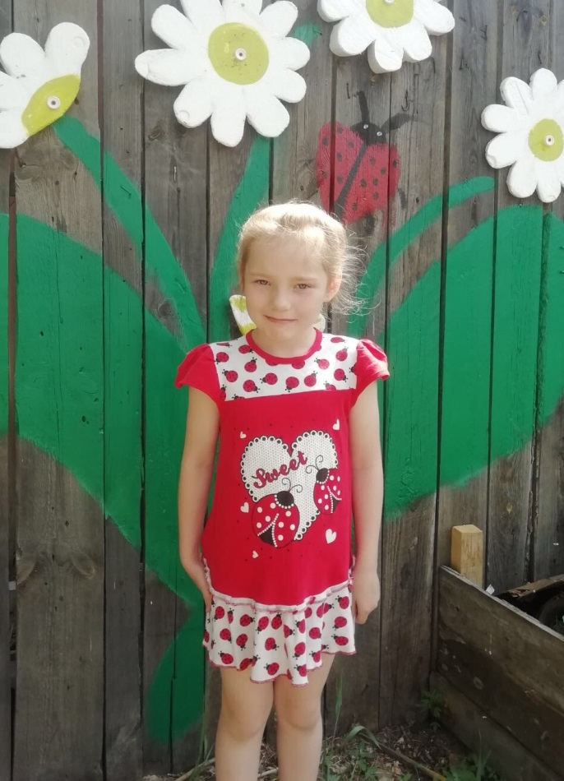

Ульяна родилась в 2014 году.
Застенчивая, спокойная, любознательная, уважительно относится к окружающим. Увлекается рисованием, любит собирать пазлы. Имеет двух сестер и брата.

По вопросам приема детей в семью необходимо обратиться в отдел опеки и попечительства администрации муниципального района «Карымский район» по адресу:
пгт. Карымское, ул. Верхняя, д.35.

ЭТО СЧАСТЬЕ – ПУТЬ ДОМОЙ !!!
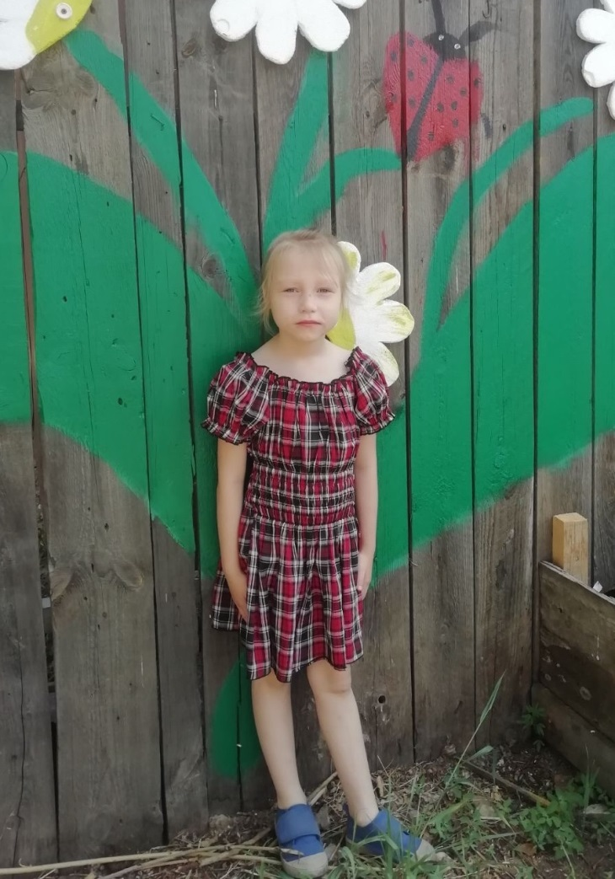

Диана родилась в 2015 году.
Активная, жизнерадостная, общительная. Увлекается рисованием и лепкой. Имеет двух сестер и брата.

По вопросам приема детей в семью необходимо обратиться в отдел опеки и попечительства администрации муниципального района «Карымский район» по адресу:
пгт. Карымское, ул. Верхняя, д.35

ЭТО СЧАСТЬЕ – ПУТЬ ДОМОЙ !!!
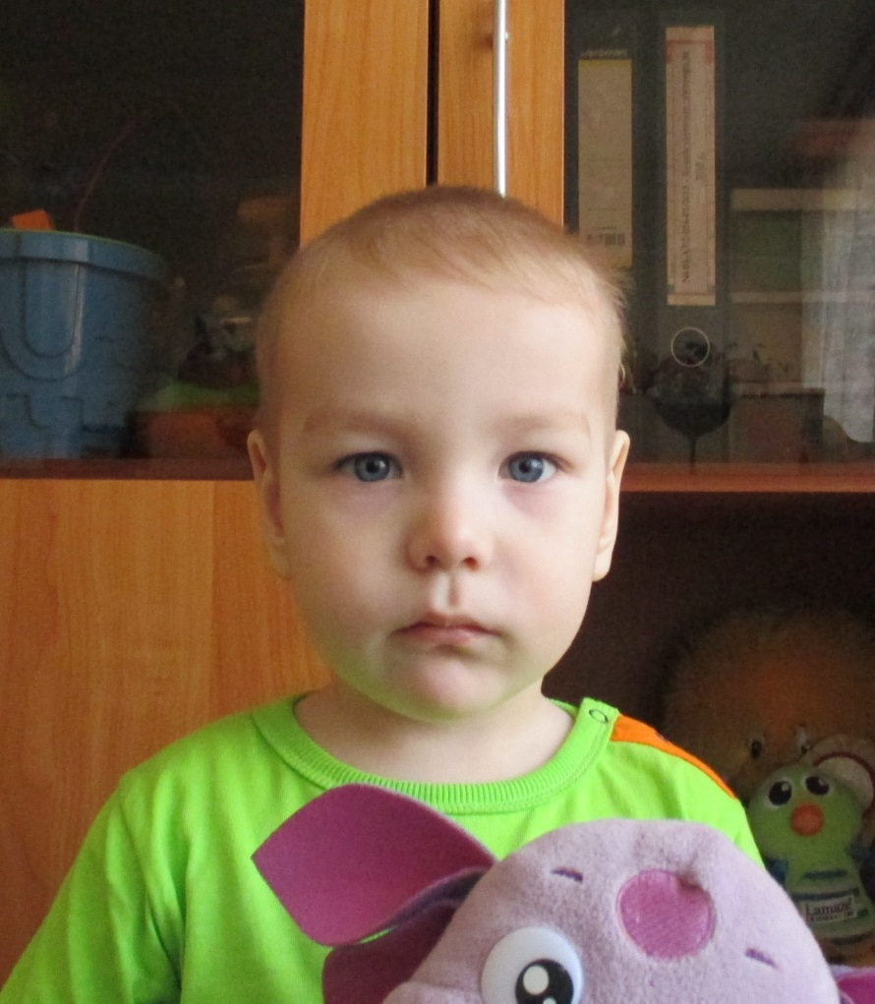

Дмитрий родился в 2019 году.
Спокойный, самостоятельный, организованный малыш. Любит играть с кубиками, собирать пирамиды.
Имеет трех сестер.

По вопросам приема детей в семью необходимо обратиться в отдел опеки и попечительства администрации муниципального района «Карымский район» по адресу:
пгт. Карымское, ул. Верхняя, д.35.

ЭТО СЧАСТЬЕ – ПУТЬ ДОМОЙ !!!
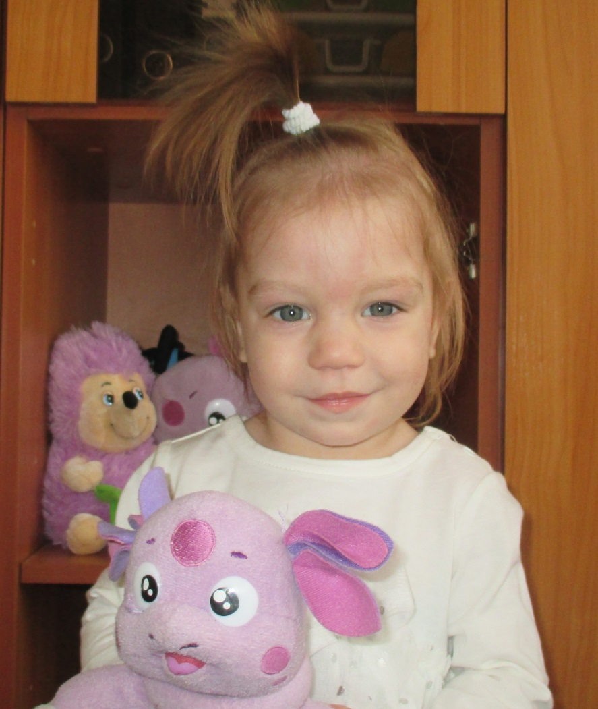

Валерия родилась в 2020 году.
Веселая, спокойная. Любит играть с мягкими игрушками, подражает действиям взрослых.
Имеет двух сестер и брата.

По вопросам приема детей в семью необходимо обратиться в отдел опеки и попечительства администрации муниципального района «Карымский район» по адресу:
пгт. Карымское, ул. Верхняя, д.35.

